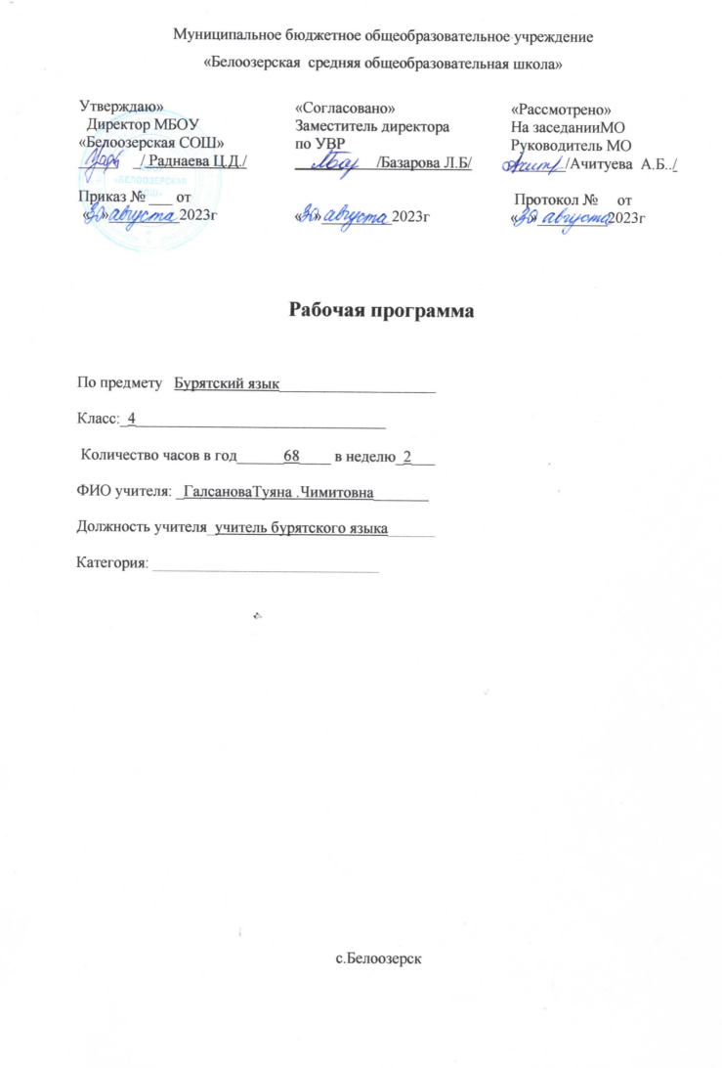

**Пояснительная записка**

Данная рабочая программа по бурятскому языку как государственному составлена в соответствии:

-Приказа Министерства образования и науки Российской Федерации от 17.12.2010 г. №1897 «Об утверждении федерального государственного образовательного стандарта основного общего образования»

-Приказа Министерства образования и науки Российской Федерации от 2917.12.2014 г. №1897 «О внесении изменений в приказ Министерства образования и науки Российской Федерации от 17.12.2010 г. №1897 «Об утверждении федерального государственного образовательного стандарта основного общего образования».

-Примерной программы по бурятскому языку как государственномуобщеобразовательных школ с русским языком обучения .

- Положение о рабочей программе муниципального бюджетного общеобразовательного учреждения «Белоозерская СОШ»

- Учебный план МБОУ «Белоозерская СОШ»

Основная цель курса «Бурятский язык как государственный» -это комплексное решение задач, стоящих перед предметом, а именно формирование коммуникативной компетенции учащихся ,понимаемой как их способность и готовность общаться на бурятском языке в пределах тем, определённых региональным стандартом по бурятскому языку.

-читать наизусть рифмованные произведения детского фольклора (доступные по содержанию и форме), загадки, скороговорки, пословицы.

-вести диалог с опорой на образец;

В ходе достижения поставленной цели решаются следующие задачи:

1. Формирование умений общаться на бурятском языке с учётом речевых возможностей, потребностей и интересов младших школьников: элементарных коммуникативных умений в говорении, внимания мышления ,памяти и воображения; мотивации к дальнейшему аудировании, чтении и письме.

2.Развитие личности ребёнка, его речевых способностей изучению бурятского языка

3.Обеспечение коммуникативно-психологической адаптации младших школьников к новому языковому миру для преодоления в дальнейшем психологических барьеров в использовании бурятского языка как средства общения.

4.Освоение элементарных лингвистических представлений ,доступных младшим школьникам и необходимых для овладения устной и письменной речью на бурятском языке :

5.Знакомство с некоторыми обычаями бурят, детским песенным, стихотворным и сказочным фольклора, произведениями детской художественной литературы на бурятском языке.

**Планируемые результаты освоения учебного предмета.**

**Предметные**

Обучению бурятскому языку как государственному по УМК «Амармэндэ-э!» способствует достижению следующих предметных умений:

* приобретение начальных навыков общения в устной и письменной форме с носителями бурятского языка на основе своих речевых возможностей и потребностей; освоение правил речевого и неречевого этикета;

* освоение начальных лингвистических представлений, необходимых для овладения на элементарном уровне устной и письменной речью на бурятском языке;

* сформированность дружелюбного отношения и толерантности к носителям другого языка;

Первый уровень планируемых результатов освоения учебной программы

«Ученик научится»:

- понимать – предложение – это основная единица речи;

  -понимать термины «повествовательные предложения», «вопросительные предложения», «побудительные предложения»; грамматические особенности предложений, различных по цели высказывания;

 - различать предложения по интонации (восклицательные, невосклицательные, вопросительные);

  -оформлять предложения в устной и письменной речи (интонация, пауза, знаки препинания: точка, вопросительный и восклицательный знаки);

  - различать главные члены предложения;

-понимать – слова в предложении связаны по смыслу и по форме;

  -различать словосочетание и предложение;

 - понимать лексическое и грамматическое значение (вопрос) имени существительного, имени прилагательного, глагола;

  -понимать особенности употребления в предложении имени существительного, прилагательного, глагола, предлога;

  -понимать термины «корень слова», «однокоренные слова»;

  -различать слабую и сильную позиции гласных и согласных в корне слова (без терминологии);

  -использовать способы проверки обозначения на письме гласных и согласных звуков в слабой позиции в корне слова;

  -давать фонетическую характеристику гласных и согласных звуков;

  -понимать назначение букв Е, Ё, Ю, Я;

  -различать деление слов на слоги и для переноса;

  -понимать влияние ударения на смысл слова;

 - различать звуки [и] и   [й] и буквы, их обозначающие;

  -различать парные и непарные согласные по звонкости и глухости, по твёрдости и мягкости; обозначать мягкость согласных на письме;

  -понимать роль разделительного мягкого знака в слове;

  -верно употреблять прописную букву.

Второй уровень планируемых результатовосвоения учебной программы

«Ученик получит возможность научиться»:

-воспринимать на слух слова и фразы, построенные на изученном языковом материале.

- отвечать на ключевые вопросы по содержанию услышанного;

- пересказывать прочитанный текст, отвечая на вопросы по тексту;

- воспроизводить наизусть небольшие рифмовки, стихи, песни.

- вписывать в слова пропущенные буквы, а в предложения - пропущенные слова;

-читать изучаемые слова по транскрипции;

-писать транскрипцию отдельных звуков, сочетаний звуков по образцу.

- догадываться о значении незнакомых слов по картинкам, жестам;

- рассказывать о себе, своей семье, о родителях, о друзьях, школьных принадлежностях;

- описывать игрушки;

- правильно списывать слова в тетрадь;

- выполнять лексические и грамматические упражнения;

составлять небольшие описания предмета, картинки (о природе, школе) по образцу;

-читать наизусть рифмованные произведения детского фольклора (доступные по содержанию и форме), загадки, скороговорки, пословицы.

- вести диалог с опорой на образец;

**Метапредметные**

К метапредметным результатам обучающихся относятся «освоенные ими универсальные учебные действия (познавательные, регулятивные и коммуникативные), обеспечивающие овладение ключевыми компетенциями, составляющими основу умения учиться, и межпредметными понятиями»

Обучению бурятскому языку как государственному по УМК «Амармэндэ-э!» способствует достижению следующих метапредметных умений:

* принимать задачи учебной и коммуникативной деятельности, в том числе творческого характера, осуществлять поиск средств решения задачи, например, подбирать адекватные языковые средства в процессе общения на бурятском языке;

* планировать, выполнять и оценивать свои учебные/ коммуникативные действия в соответствии с поставленной задачей и условиями ее реализации, что свидетельствует об освоении начальных форм познавательной и личностной рефлексии;

* использовать речевые средства и средства информационных и коммуникационных технологий для решения коммуникативных и познавательных задач;

* анализировать, сравнивать, обобщать, классифицировать, группировать по отдельным признакам языковую информацию на уровне звука, буквы, слова, предложения, например, группировать лексические единицы по тематическому признаку, по частям речи, сравнивать способы чтения кратких и долгих гласных, анализировать структуру предложения в бурятском и русском языках и др.

* передавать, фиксировать информацию в таблице, например при прослушивании текстов на бурятском языке;

* опираться на языковую догадку в процессе чтения/ восприятия на слух текстов, содержащих отдельные незнакомые слова;

и слышать собеседника, вести диалог, признавать возможность существования различных точек зрения и права каждого иметь свою;

* договариваться о распределении ролей в процессе совместной деятельности;

* осуществлять взаимный контроль в совместной деятельности, адекватно оценивать собственное поведение и поведение окружающих;

**Личностные**

К личностным результатам школьников, освоивших основную образовательную программу начального общего образования, относятся «готовность и способность обучающихся к саморазвитию, сформированность мотивации к обучению и познанию, ценностно-смысловые установки обучающихся, отражающие их индивидуально-личностные позиции, социальные компетенции, личностные качества; сформированность основ гражданской идентичности».

Вклад предмета «Бурятский язык как государственный» в достижение личностных результатов в процессе обучения в начальной школе по УМК «Амармэндэ-э!» может выразиться в следующем:

* формирование представлений о бурятском языке как средстве установления взаимопонимания с представителями других народов;

* формирование уважительного отношения к иному мнению, к культуре других народов;

* формирование дружелюбного отношения и толерантности к носителям другого языка, с детским фольклором и доступными образцами детской художественной литературы;

* развитие средствами бурятского языка, а именно: осознание ими явлений действительности, происходящих в регионе, через знания о культуре, истории и традициях народа;

* понимание важности изучения бурятского языка как средства достижения взаимопонимания между людьми. В формировании устойчивой мотивации к овладению бурятским языком;

* развитие навыков сотрудничества с учителем, другими взрослыми и сверстниками в разных ситуациях общения в процессе совместной деятельности;

**Содержание учебного предмета**

Раздел 1.Эрдэм учится в 4 классе(14 часов)

Танилсая! Дифтонги . Закон гармонии гласных. Краткие и долгие гласные. Эрдэм учится в 4 классе .« Кто самый лучший ученик?. Кто что любит делать? Кто какой спорт любит?. Кто любимый твой писатель?Знакомство с поэтессой Джидинского района ГалинойРаднаевой Работа над текстом. Урок- проект «Мой класс» Контрольная работа

Раздел 2.В семье Эрдэма (16 часов)

Эрдэму 10 лет. Моя семья.Моя семья. Наши семейные традиции. Кто где работает? Распорядок дня Эрдэма В магазине продуктов В магазине одежды. Чайный пусть. Работа над текстом. Урок-проект «Моя семья».Контрольная работа

Раздел 3. С праздником! (19 часов)

С праздником!. С днем рождения!. 12 цикл животных. Лунный календарь. С белым месяцем.! Традиции и обычаи Джидинских бурят. Проверочная работа по теме «Сагаалган». С 23 февраля!. Праздник мам.Сурхарбан села Белоозерск**.** Праздник золотой осени. Работа над текстом. Урок-проект «Мой любимый праздник»..Контрольная работа

Раздел 4.Бурятия (17 часов)

Времена года Погода .Дикие животные моего края. С длинными ушами, с острыми зубами, кто это? Не послушный зайка. Наша любимая сказка.Наша любимая сказка. Легенды села Тасархой. Проверочная робота по теме «Животные». Наша Бурятия. Районы Бурятии. Летние каникулы. Работа над текстом. Урок-проект «Моя Бурятия».

Контрольная работа

**Тематическое планирование 4 класса**

|  |  |  |  |  |
| --- | --- | --- | --- | --- |
| № урока | Тема урока | Количество часов | Дата проведения по плану | Примечание |
|  | **(Эрдэм учится в 4 классе 16 часов)** |  |  |  |
| 1 | Танилсая! | 1ч | 06.09 |  |
| 2 | Дифтонги | 1ч | 08.09 |  |
| 3 | Закон гармонии гласных | 1ч | 13.09 |  |
| 4 | Краткие и долгие гласные | 1ч | 15.09 |  |
| 5 | Эрдэм учится в 4 классе | 1ч | 20.09 |  |
| 6 | Кто самый лучший ученик? | 1ч | 22.09 |  |
| 7 | Кто самый лучший ученик? | 1ч | 27.09 |  |
| 8 | Кто что любит делать? | 1ч | 29.09 |  |
| 9 | Кто что любит делать? | 1ч | 04.10 |  |
| 10 | Кто какой спорт любит? | 1ч | 06.10 |  |
| 11 | Кто какой спорт любит? | 1ч | 11.10 |  |
| 12 | Кто любимый твой писатель? | 1ч | 13.10 |  |
| 13 | Работа над текстом. Урок- проект «Мой класс» | 1ч | 18.10 |  |
| 14 | Контрольная работа | 1ч | 20.10 |  |
|  | **В семье Эрдэма (16 часов)** |  |  |  |
| 15 | Эрдэму 10 лет | 1ч | 25.10 |  |
| 16 | Моя семья | 1ч | 27.10 |  |
| 17 | **Моя семья. Наши семейные традиции.** | 1ч | 08.11 |  |
| 18 | Кто где работает? | 1ч | 10.11 |  |
| 19 | Кто где работает? | 1ч | 15.11 |  |
| 20 | Распорядок дня Эрдэма | 1ч | 17.11 |  |
| 21 | Распорядок дня Эрдэма | 1ч | 22.11 |  |
| 22 | В магазине продуктов | 1ч | 24.11 |  |
| 23 | В магазине продуктов | 1ч | 29.11 |  |
| 24 | В магазине одежды | 1ч | 01.12 |  |
| 25 | В магазине одежды | 1ч | 06.12 |  |
| 26 | Чайный пусть | 1ч | 08.12 |  |
| 27 | Чайный пусть | 1ч | 13.12 |  |
| 28 | Работа над текстом | 1ч | 15.12 |  |
| 29 | Урок-проект «Моя семья» | 1ч | 20.12 |  |
| 30 | Контрольная работа | 1ч | 22.12 |  |
|  | **С праздником! (19 часов)** |  |  |  |
| 31 | С праздником! | 1ч | 27.12 |  |
| 32 | С праздником! | 1ч | 29.12 |  |
| 33 | С днем рождения! | 1ч | 17.01 |  |
| 34 | С днем рождения! | 1ч | 19.01 |  |
| 35 | 12 цикл животных | 1ч | 24.01 |  |
| 36 | 12 цикл животных | 1ч | 26.01 |  |
| 37 | Лунный календарь | 1ч | 31.01 |  |
| 38 | Лунный календарь | 1ч | 02.02 |  |
| 39 | С белым месяцем! | 1ч | 07.02 |  |
| 40 | **С белым месяцем.! Традиции и обычаи Джидинских бурят.** | 1ч | 08.02 |  |
| 41 | Проверочная работа по теме «Сагаалган» | 1ч | 14.02 |  |
| 42 | С 23 февраля! | 1ч | 16.02 |  |
| 43 | Праздник мам | 1ч | 21.02 |  |
| 44 | Сурхарбан | 1ч | 28.02 |  |
| 45 | **Сурхарбан села Белоозерск.** | 1ч | 01.03 |  |
| 46 | Праздник золотой осени | 1ч | 06.03 |  |
| 47 | Работа над текстом | 1ч | 13.03 |  |
| 48 | Урок-проект «Мой любимый праздник» | 1ч | 15.03 |  |
| 49 | Контрольная работа | 1ч | 20.03 |  |
| 50 | Анализ контрольной работы | 1ч | 22.03 |  |
|  | **Бурятия (17 часов)** |  |  |  |
| 51 | Времена года | 1ч | 03.04 |  |
| 52 | Времена года | 1ч | 05.04 |  |
| 53 | Погода | 1ч | 10.04 |  |
| 54 | Дикие животные | 1ч | 12.04 |  |
| 55 | **Животные моего края** | 1ч | 17.04 |  |
| 56 | С длинными ушами, с острыми зубами, кто это? | 1ч | 19.04 |  |
| 57 | Не послушный зайка | 1ч | 24.04 |  |
| 58 | **Наша любимая сказка. Легенды села** | 1ч | 26.04 |  |
| 59 | Республика Бурятия | 1ч | 08.05 |  |
| 60 | Наша Бурятия | 1ч | 15.05 |  |
| 62 | Районы Бурятии | 1ч | 17.05 |  |
| 63 | Работа над текстом. Урок-проект «Моя Бурятия» | 1ч | 22.05 |  |
| 64 | Летние каникулы | 1ч | 24.05 |  |
| 65 | Годовая контрольная работа | 1ч | резерв |  |
| 66 | Повторение грамматики | 1ч | резерв |  |
| 67 | Повторение изученного | 1ч | резерв |  |
| 68 | Обобщающий урок | 1ч | резерв |  |
|  | Всего | 68 часов |  |  |